Báo cáo Bài 2: Tìm kiếm và đánh giá thông tin học thuật
Chủ đề: AI tạo sinh trong giáo dục đại học
Họ và tên: Bùi Minh Duy
Mã sinh viên: 25021688
Lớp: K70I/CS6
Ngày hoàn thành: 08/06/2026
1. Chủ đề và phạm vi tìm kiếm
Tôi chọn chủ đề AI tạo sinh trong giáo dục đại học vì đây là vấn đề trực tiếp liên quan tới ngành Công nghệ thông tin/AI và có tác động rõ đến cách sinh viên học, viết, đánh giá và tuân thủ liêm chính học thuật. Phạm vi tìm kiếm tập trung vào ba khía cạnh: cơ hội hỗ trợ học tập, rủi ro kỹ thuật - đạo đức, và chính sách sử dụng AI trong đánh giá.
2. Chiến lược tìm kiếm
- CSDL học thuật: Google Scholar/DOI lookup, ERIC, SpringerLink, ScienceDirect, MDPI, Taylor & Francis và UCL Discovery.
- Tạp chí khoa học: ưu tiên bài có DOI, tạp chí phản biện và chủ đề sát giáo dục đại học hoặc AI trong giáo dục.
- Sách chuyên khảo: chọn sách nền tảng về AI và AI trong giáo dục để bổ sung khung lý thuyết.
- Nguồn mở trên internet: chọn tổ chức uy tín như UNESCO và Stanford CRFM/arXiv, không dùng blog vô danh.
Nhóm nguồn | Số lượng | Ví dụ
Bài báo khoa học | 8 | Zawacki-Richter; Crompton; Kasneci; Lo; Cotton; Perkins; Baker; Dwivedi
Sách chuyên khảo | 2 | Holmes et al.; Russell and Norvig
Nguồn mở/chính sách | 2 | UNESCO; Stanford CRFM/arXiv

3. Bảng tổng hợp và đánh giá độ tin cậy
Mỗi nguồn được chấm theo 5 tiêu chí: tác giả, cơ quan xuất bản, phương pháp nghiên cứu, trích dẫn/ảnh hưởng và tính cập nhật. Điểm tối đa là 25.
Mã | Tác giả | Năm | Loại | Điểm | Xếp hạng | Nhận xét
S1 | Zawacki-Richter et al. | 2019 | Bài báo khoa học | 24 | Rất cao | Nền tảng tốt để xác định bốn nhóm ứng dụng AI trong giáo dục đại học.
S2 | Crompton and Burke | 2023 | Bài báo khoa học | 24 | Rất cao | Cập nhật hơn S1, hữu ích để so sánh xu hướng mới trong giáo dục đại học.
S3 | Kasneci et al. | 2023 | Bài báo khoa học | 23 | Rất cao | Phân tích trực tiếp LLM trong giáo dục; nhấn mạnh kiểm chứng, giám sát và tư duy phản biện.
S4 | Lo | 2023 | Bài báo khoa học | 22 | Cao | Tốt để nắm nhanh bức tranh ban đầu; cần lưu ý một số tài liệu đầu vào là preprint.
S5 | Cotton, Cotton and Shipway | 2024 | Bài báo khoa học | 22 | Cao | Rất liên quan đến rủi ro đạo văn; hạn chế là thiên về phân tích/chính sách hơn thực nghiệm.
S6 | Perkins | 2023 | Bài báo khoa học | 21 | Cao | Hữu ích cho phần chính sách đánh giá; cần đối chiếu với nghiên cứu thực nghiệm khác.
S7 | Baker and Hawn | 2022 | Bài báo khoa học | 24 | Rất cao | Bổ sung góc nhìn công bằng, thiên lệch và rủi ro triển khai AI trong giáo dục.
S8 | Dwivedi et al. | 2023 | Bài báo khoa học | 20 | Cao | Phạm vi rộng, hữu ích cho chính sách; phương pháp yếu hơn vì là opinion paper.
S9 | Miao and Holmes / UNESCO | 2023 | Nguồn mở / tổ chức quốc tế | 21 | Cao | Nguồn chính sách rất đáng tin; không phải nghiên cứu thực nghiệm.
S10 | Holmes, Bialik and Fadel | 2019 | Sách chuyên khảo | 20 | Cao | Nền tảng khái niệm tốt; cũ hơn làn sóng ChatGPT nên cần kết hợp nguồn 2023-2024.
S11 | Russell and Norvig | 2020 | Sách chuyên khảo | 19 | Cao | Rất mạnh về nền tảng AI; không tập trung riêng vào giáo dục đại học.
S12 | Bommasani et al. | 2021 | Nguồn mở / báo cáo kỹ thuật | 21 | Cao | Cung cấp nền tảng kỹ thuật và rủi ro xã hội; không phải tạp chí phản biện truyền thống.

4. Phân tích kết quả đánh giá
Các nguồn có độ tin cậy cao nhất là các bài tổng quan hệ thống hoặc bài tổng quan chuyên ngành trong tạp chí uy tín. Zawacki-Richter et al. và Crompton & Burke mạnh về phương pháp vì có quy trình tổng quan rõ ràng. Baker & Hawn bổ sung góc nhìn về thiên lệch thuật toán, giúp bài không chỉ nhìn AI như công cụ tiện ích mà còn xem xét tác động xã hội.
Nhóm bài về ChatGPT như Kasneci et al., Lo, Cotton et al. và Perkins có tính cập nhật cao, phù hợp bối cảnh AI tạo sinh. Tuy nhiên, một số bài là rapid review hoặc bài phân tích chính sách nên cần đọc cùng các nguồn tổng quan hệ thống để tránh kết luận quá vội. Nguồn UNESCO có giá trị chính sách và định hướng đạo đức, còn sách của Holmes et al. và Russell & Norvig cung cấp nền tảng khái niệm.
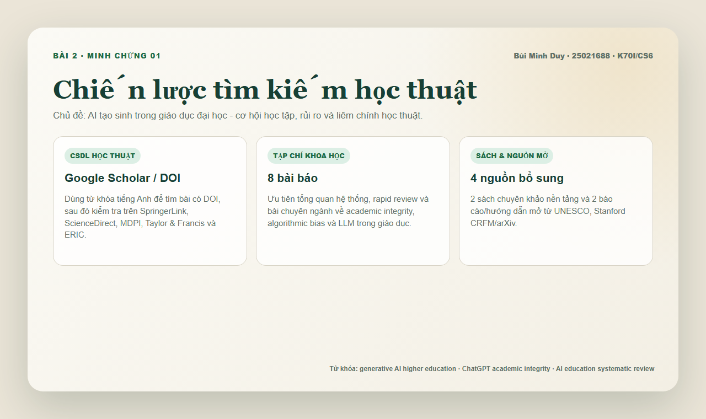  01. Chiến lược tìm kiếm và phạm vi | 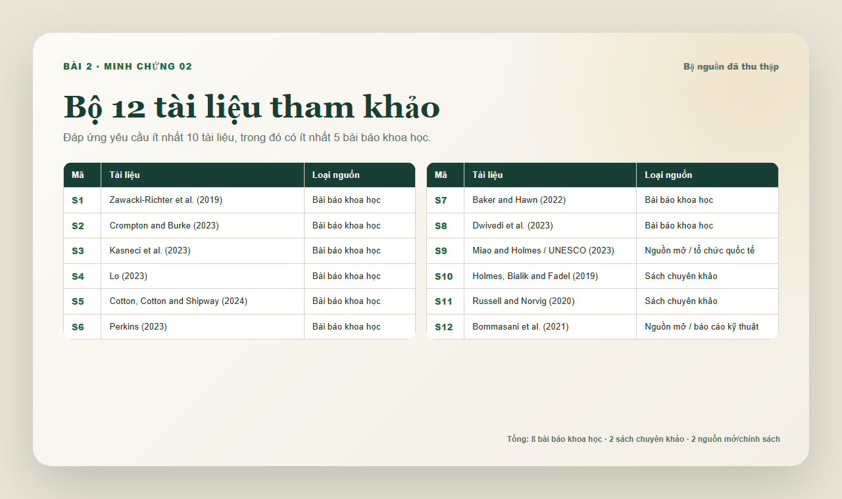  02. Bộ 12 nguồn theo loại
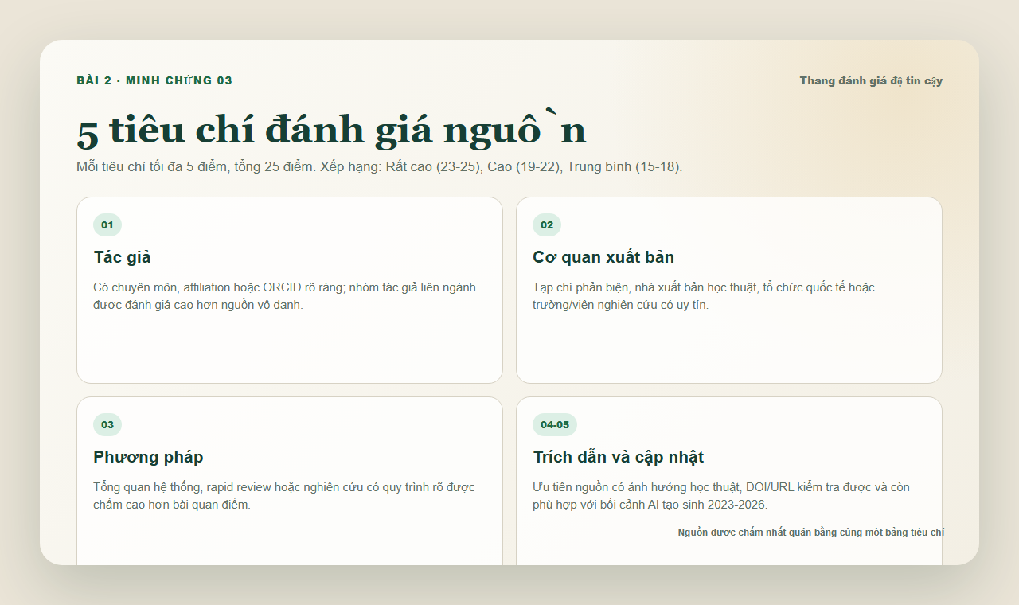  03. Thang đánh giá độ tin cậy | 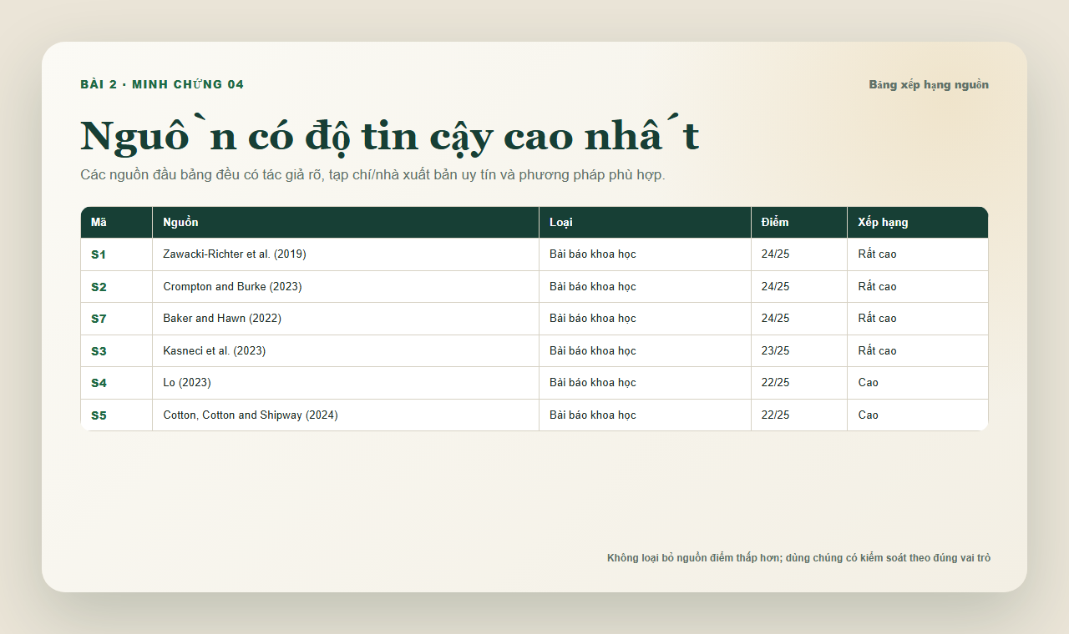  04. Bảng xếp hạng độ tin cậy

5. Danh mục tài liệu tham khảo Harvard
Baker, R.S. and Hawn, A. (2022) 'Algorithmic bias in education', International Journal of Artificial Intelligence in Education, 32, pp. 1052-1092. doi:10.1007/s40593-021-00285-9.
Bommasani, R. et al. (2021) 'On the opportunities and risks of foundation models'. arXiv:2108.07258. doi:10.48550/arXiv.2108.07258.
Cotton, D.R.E., Cotton, P.A. and Shipway, J.R. (2024) 'Chatting and cheating: Ensuring academic integrity in the era of ChatGPT', Innovations in Education and Teaching International, 61(2), pp. 228-239. doi:10.1080/14703297.2023.2190148.
Crompton, H. and Burke, D. (2023) 'Artificial intelligence in higher education: the state of the field', International Journal of Educational Technology in Higher Education, 20, Article 22. doi:10.1186/s41239-023-00392-8.
Dwivedi, Y.K. et al. (2023) '"So what if ChatGPT wrote it?" Multidisciplinary perspectives on opportunities, challenges and implications of generative conversational AI for research, practice and policy', International Journal of Information Management, 71, 102642. doi:10.1016/j.ijinfomgt.2023.102642.
Holmes, W., Bialik, M. and Fadel, C. (2019) Artificial Intelligence in Education: Promises and Implications for Teaching and Learning. Boston, MA: Center for Curriculum ReDesign.
Kasneci, E. et al. (2023) 'ChatGPT for good? On opportunities and challenges of large language models for education', Learning and Individual Differences, 103, 102274. doi:10.1016/j.lindif.2023.102274.
Lo, C.K. (2023) 'What is the impact of ChatGPT on education? A rapid review of the literature', Education Sciences, 13(4), 410. doi:10.3390/educsci13040410.
Miao, F. and Holmes, W. (2023) Guidance for Generative AI in Education and Research. Paris: UNESCO. Available at: https://www.unesco.org/en/articles/guidance-generative-ai-education-and-research.
Perkins, M. (2023) 'Academic Integrity considerations of AI Large Language Models in the post-pandemic era: ChatGPT and beyond', Journal of University Teaching & Learning Practice, 20(2), Article 07. doi:10.53761/1.20.02.07.
Russell, S. and Norvig, P. (2020) Artificial Intelligence: A Modern Approach. 4th edn. Hoboken, NJ: Pearson.
Zawacki-Richter, O., Marín, V.I., Bond, M. and Gouverneur, F. (2019) 'Systematic review of research on artificial intelligence applications in higher education - where are the educators?', International Journal of Educational Technology in Higher Education, 16, Article 39. doi:10.1186/s41239-019-0171-0.
6. Liêm chính học thuật
Báo cáo được viết mới dựa trên dữ liệu nguồn đã kiểm tra ngày 08/06/2026. Tôi không sao chép nguyên văn abstract hoặc nội dung bài báo; thay vào đó, tôi tóm tắt và đánh giá bằng lời của mình. Phần rà trùng lặp là kiểm tra thủ công, không thay thế báo cáo Turnitin chính thức.
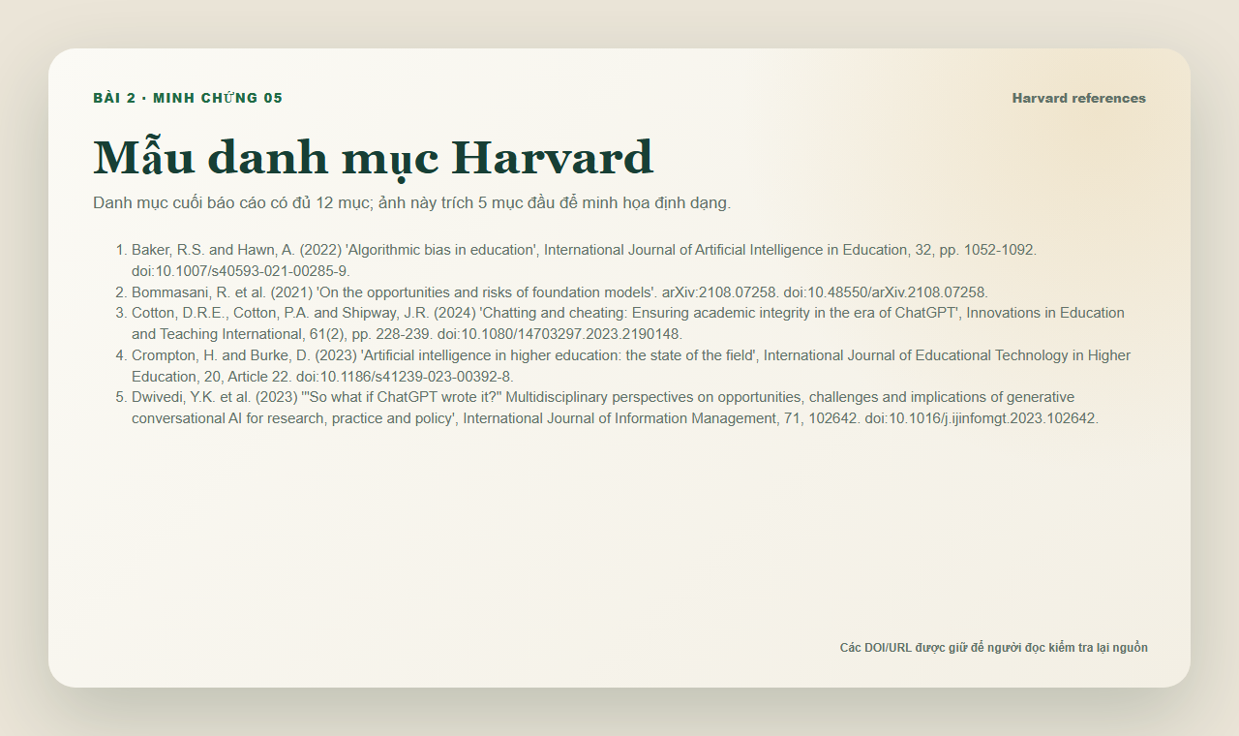  05. Mẫu danh mục Harvard | 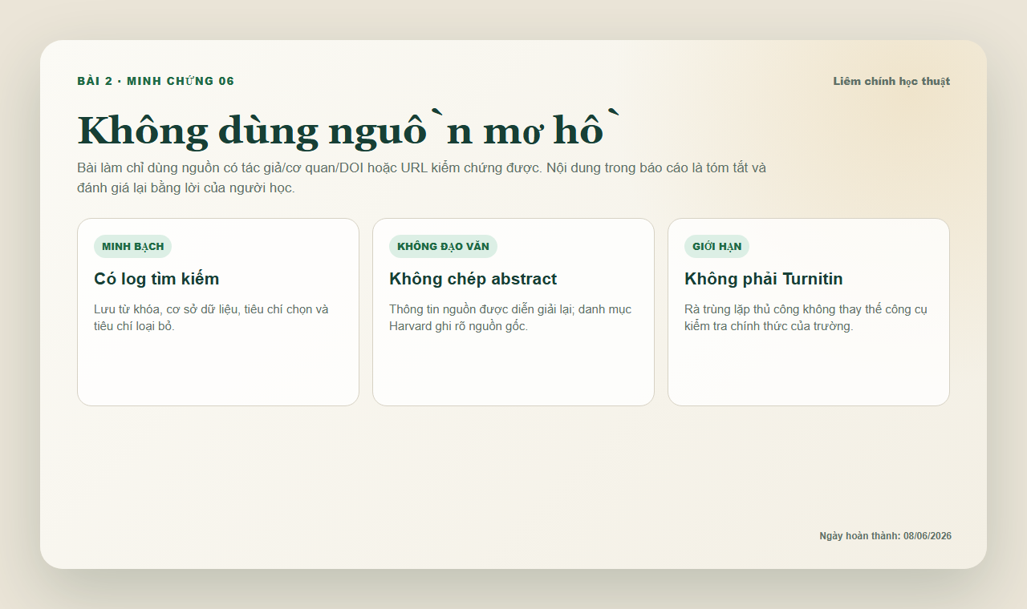  06. Ghi chú liêm chính và giới hạn

